Қарақалпақстан Республикасы Министрлер Кеңеси Баслығының орынбасары - Шаңарак ҳәм ҳаял-қызлар комитети баслығы

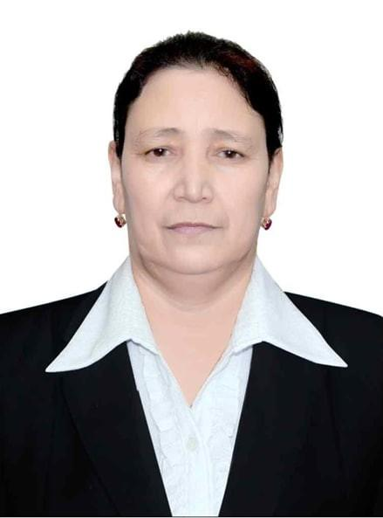
Ахмедова Марям Халилаевна
Мәнзил:
203103, Нөкис қаласы Ғәрезсизлик көшеси 50-жай
Телефон:
0 (361) 222-05-16
E-хат:
m.axmedova@exat.uz
E-mail:
Қабыллаў күнлери:
Cәршемби, саат 10:00-12:00

